|  |  |  |
| --- | --- | --- |
| **Curso** | Tecnologia em Data Science | |
| **Disciplina** | Database Application Development & Data Science | |
| **2º Semestre 3º Check** | | |
| **CHECKPOINT**  É uma avaliação que pode ser desenvolvida INDIVIDUALMENTE, EM DUPLAS OU NO MAXIMO EM 5 ALUNOS. SOMENTE UM ALUNO SOBE OS ARQUIVOS  Está dividida em 2 partes. Uma parte prática e a outra de perguntas  Os entregáveis são:  Parte I – Teórica - pergunta preenchida. As perguntas devem ser preenchidas e entregues para então desenvolver a parte prática  Parte II – Prática – Deve ser realizada no computador SQL Developer (PL/Sql) e desenvolva o código solicitado  **Instruções:**  Os entregáveis são: **ATENÇÃO AO EXTENSÃO (PDF E SQL) e NAO COMPACTAR**  **Haverá desconto de 20 pontos por entrega que não seguir o formato pedido**   1. Preencha o documento com o seus RMs e NOMEs 2. Para a primeira parte (Parte I – Teórica) PREENCHA ESSE ARQUIVO *.DOC. 3. Os programas PL/SQL devem ser salvos com extensão *.SQL Coloque no comentário do codigo o nome dos integrantes. Salve cada um dos programas EX2_<NOME_ALUNO<1/2/3/4/5>>.SQL, EX3_<NOME_ALUNO<1/2/3/4/5>>.SQL, EX4_<NOME_ALUNO<1/2/3/4/5>>.SQL 4. **Para cada exercicio cole print do codigo e da evidencia de teste debaixo de cada item. No final salve o arquivo DOC com formato .PDF: <NOME_ALUNO>.PDF**   OBS: um unico aluno sobe os **QUATRO ARQUIVOS (<NOME_ALUNO>.PDF,** EX2_<NOME_ALUNO<1/2/3/4/5>>.SQL, EX3_<NOME_ALUNO<1/2/3/4/5>>.SQL, EX4_<NOME_ALUNO<1/2/3/4/5>>.SQL **)** na plataforma TEAMS | | |
| **RM** | | **Nome Aluno** |
|  | |  |
|  | |  |
|  | |  |
|  | |  |
|  | |  |

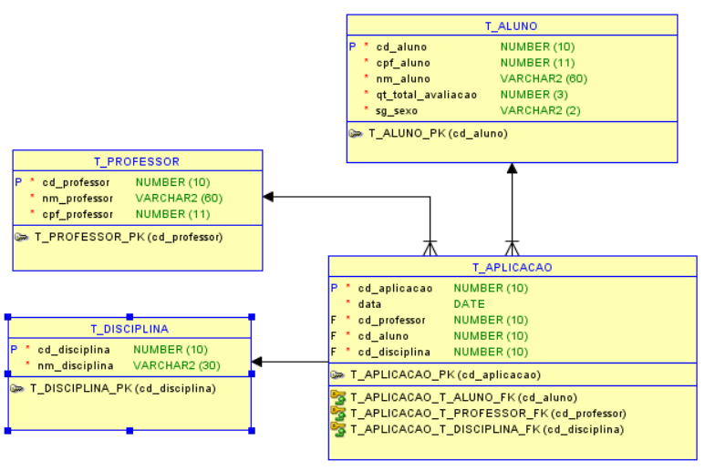

**Parte I – Perguntas**

1. (3 pontos) Explique com a suas palavras mas EM DETALHES o que faz a trigger abaixo .

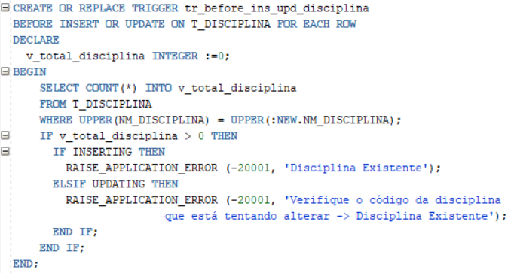

|  |
| --- |
| RESPOSTA  Essa trigger é efetuada Antes de um Update ou de um insert na tabela t_disciplina. Essa trigger  Conta o total de linhas na tabela t_disciplina onde o nome da disciplina seja igual o valor que está sendo inserido ou atualizado. Essa trigger possui exceções que são lançadas quando o método a ação que foi executada na outra tabela é a de inserção, disparando a exception de ‘Disciplina existente’ e possui outra exception onde se a ação for de update se o código existir ele dispara a exceção de que o código existe. |

**Parte II – Parte Prática**

Considere o seguinte modelo para a parte prática



1. (2 pontos) Escreva uma função FU_QT_AVALIACAO_ALUNO receba o código de um aluno e retorne quantas avaliacoes ele realizou

* COLE AQUI O PRINT DO CODIGO E DA EVIDENCIA DE TESTE DESSA FUNCAO

CODIGO:

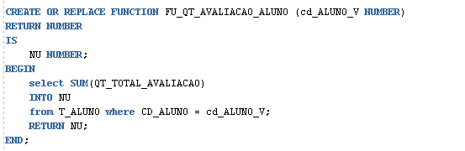

EVIDENCIA:



1. (2 pontos) Escreva uma função FU_QT_AVALIACAO_DISCIPLINA receba o código de uma disciplina e retorne quantas avaliacoes foram impressas independente do aluno e do professor

* COLE AQUI O PRINT DO CODIGO E DA EVIDENCIA DE TESTE DESSA FUNCAO

CODIGO:

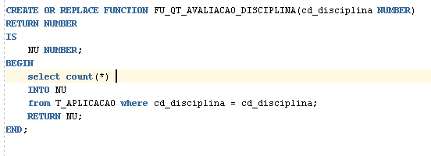

EVIDENCIA:



1. (3 pontos) Construa uma trigger que após cadastrar uma nova aplicação (T_APLICACAO), some 1 na QT_TOTAL_AVALIACAO do aluno que fez a avaliação .

* COLE AQUI O PRINT DO CODIGO E DA EVIDENCIA DE TESTE DESSA PROCEDURE

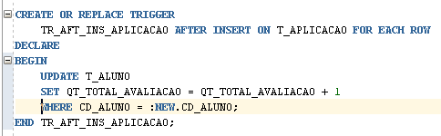

**SALVE O ARQUIVO NO FORMATO .PDF: <NOME_ALUNO>.PDF**